

Colegio Nuestro Tiempo - R.B.D.: 14.507-6
Teacher of English Language: Francisca Alvarez P.
Guía Articulada
Idioma extranjero: Inglés
Segundo Básico
Semanas N°36
Objectives | To identify and apply vocabulary related to jobs.
Semana 36
I. Dirígete a tu libro de actividades y realiza la actividad 1 de la página 38
Actividad 1. Mira las imágenes y escribe el nombre de la actividad.
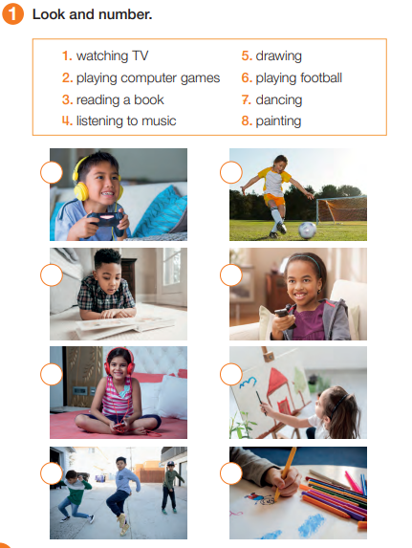

II. Dirígete a tu libro de actividades página 39 y realiza la actividad 3.
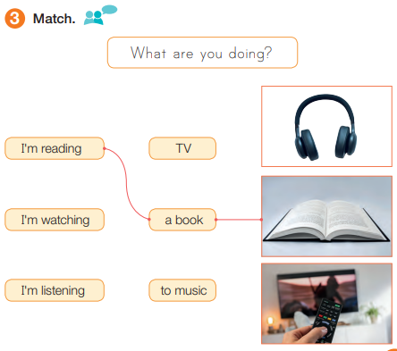
Actividad 3. Une las frases con la imagen.

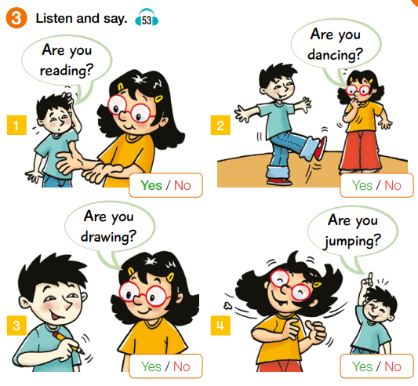
III.Dirígete a tu libro del estudiante página 85 y realiza la actividad

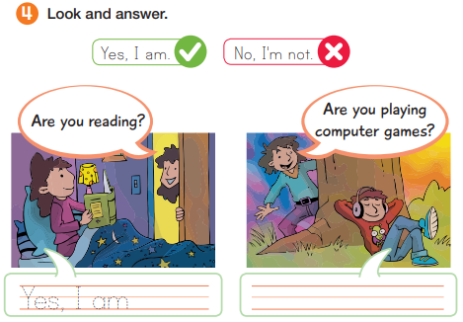
IV.Dirígete a tu libro de actividades página 40 y realiza la actividad 4.

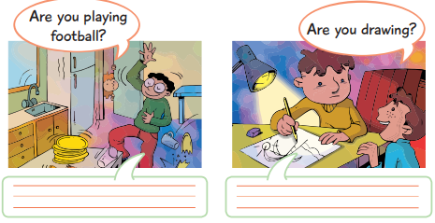

V. Dirígete a tu libro del estudiante página 86 y realiza la actividad 6
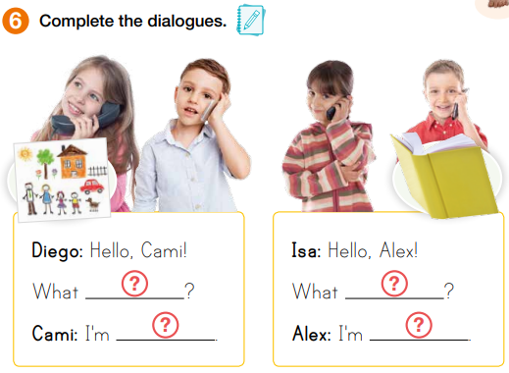

VI. Dirígete a tu libro de actividades página 42 y realiza la actividad 6 y 7.
actividad 6. Lee y completa
